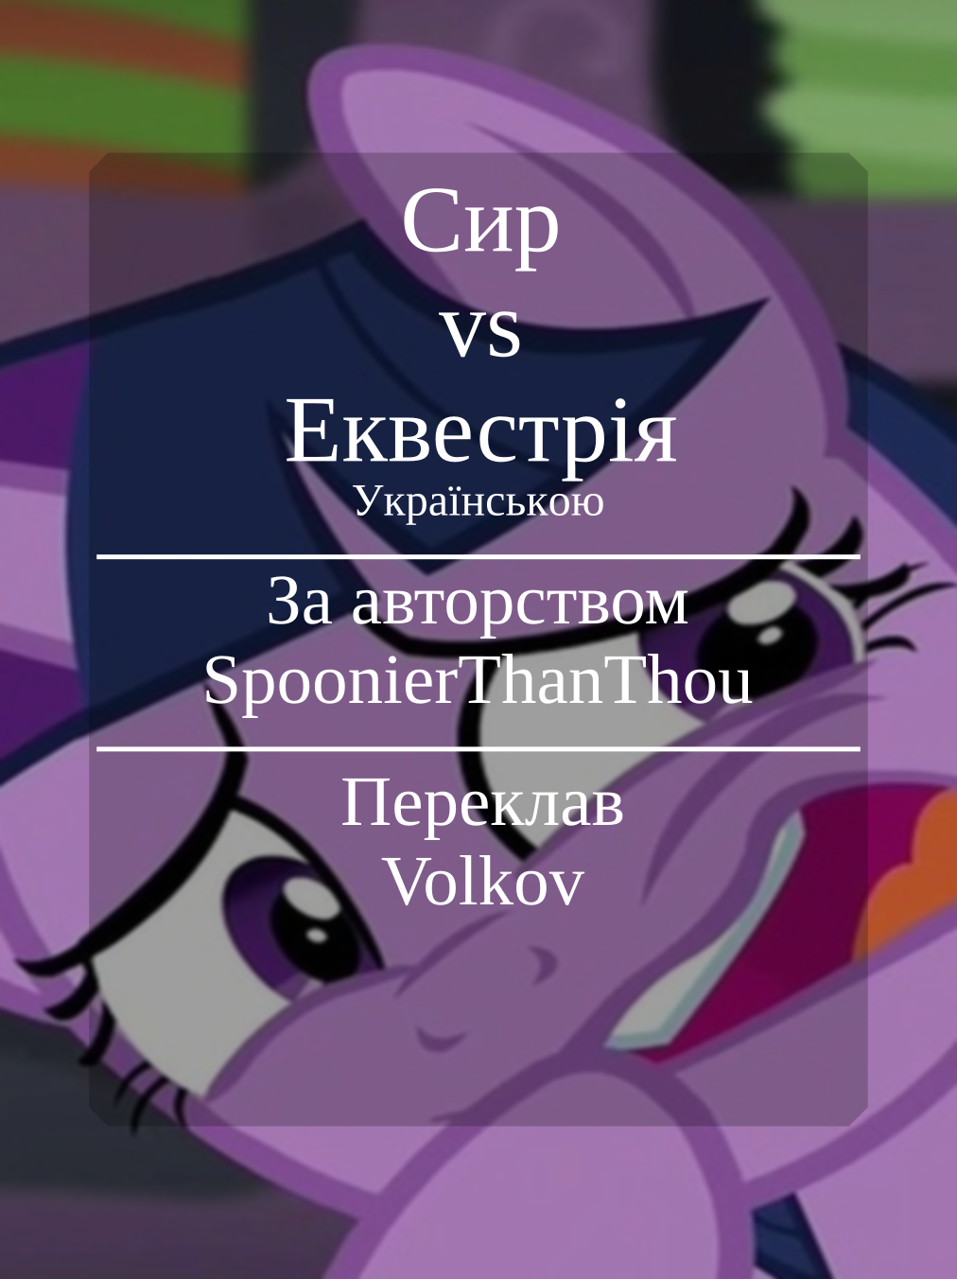
Обкладинка

Про фанфік
Поні із королівської прислуги, побачив банду драконів, яка розбила табір біля Кантерлоту і йому треба про це повідомити Твайлайт. Але є проблема: він не зміг відмовити собі у порції із кількох кесадильй і охорона не пускає його в тронну залу, доки він не позбавиться від них.

Технічні і легальні деталі
«So Cheesy...»

https://www.fimfiction.net/story/538132/so-cheesy
Сторінка автора SpoonierThanThou на fimfiction

https://www.fimfiction.net/user/566491/SpoonierThanThou
Автор обкладинки SpoonierThanThou

https://cdn-img.fimfiction.net/story/amhh-1687878733-538132-full
GitHub сторінка перекладу

https://github.com/Vovkiv/So_Cheesy
Список моїх інших перекладів

https://github.com/Vovkiv/mlp_fics_that_i_plan_to_translate

Зміст
Обкладинка 1
Про фанфік 2
Технічні і легальні деталі 3
Зміст 5
Трагічна смерть сера Чізріфіка 6

Трагічна смерть сера Чізріфіка
Задихаючись, я зупинився біля тронної зали.
— Мені треба зустрітися з принцесою Твайлайт! За межами Кантерлоту жахлива небезпека!
Охоронці відкрили мої сумки і швидко понишпорили по ним. Я подумки прогнав ситуацію кілька разів. Я хочу не облажатися, повідомляючи принцесі про банду драконів які збираються напасти.
Охоронець справа завмер і нахилив голову.
— Ой, пробач, друже, але ми не можемо впустити тебе всередину.
— Що ви маєте на увазі, що ви не можете впустити мене всередину? Це справа про безпеку Кантерлота!
— Кесадильї не дозволені в тронній залі. Це наказ принцеси.
— Я...
Я застиг. Точно. Я купив кілька кесадильй на потім. Ту їжу, яку принцеса боїться до смерті.
— Ну йомайо!
Я штовхнув коробку з кесадильями охоронцю який помітив її.
— Ось, потримайте. Я піду поговорю з принцесою і тоді...
— Не можна. Принцеса не дозволяє нам тримати кесадильї.
— Дякую за...
Мій мозок обробив те, що охоронець сказав.
— Почекайте, що?
— Вона думає, якщо ми будемо тримати ці кесадильї то вони нас захоплять у сирну пастку і розплавлять нас.
Охоронець повернув назад коробку.
— Жахлива штука.
— Але... але ви ж точно знаєте, що це не станеться, так?
— Пробач друже, але це наказ принцеси.
Я буркнув нетерпляче.
— Добре, і що мені робити з цим?
— Тобі треба правильно позбавитися від нього. Спочатку, тобі треба викликати силу Аватару Гармонії, і за допомогою цієї сили викликати священне полум’я. Тоді тобі треба засмажити в верхньому шарі полум’я цей зловісний сир. І, нарешті, ти повинен очистити сир від зла, зануривши його у воду з Гармонізуючих Висот, що на горі Еріс. І тоді, покласти це у один з спеціалізованих...
— Добре, я точно не збираюсь все це робити. Чи є якийсь інший спосіб?
Я починаю відчувати як дракони наближаються з кожною секундою.
— Ну, ем... я підозрюю, ти можеш просто з’їсти це.
— Чого ви не сказали раніше?
Моє терпіння майже вичерпалося, коли я відкрив коробку і...
Ой йойчики.
— Мені... потрібно з’їсти усі?
Всередині коробки було не одна, не дві, а цілих три кесадильї. У них була акція, і я дуже недооцінив наскільки ситними були три кесадильї.
— Наказ принцеси...
— Так-так, дай мені трошки часу.
Я узяв першу кесадилью. Вона була важка, соковита і з неї стікав сир. Я затримав подих на кілька секунд.
Я повинен зробити це.
Заради Еквестрії.
Три кесадильї постали проти мене, три суперники яких я повинен здолати, щоб врятувати Еквестрію. Я стояв нерухомо, облизнув губи, даючи їм знати, що пощади не буде. Вони знайдуть свій кінець у мене в роті, глибоко в шлунку, хочуть вони того чи ні. Я заревів у бойовому кличі і зробив великий укус від найближчого до мене ворога. Він розтікався сиром мені у рот і...-
— Ти у нормі?
Двоє охоронців дивились на мене з стурбованими виразами, доки я незграбно стояв з кесаділью яка звисала у мене з рота.
— Так-так, я у нормі.
Мій приглушений голос пролунав через стіну сиру та тортильї. Я завершив свій укус від кесадильї. Великий шматок впав мені у рот, на самій кесадильї він виглядав менше... Я стояв у тиші, жував, жував, ковтав, жував, жував, ковтав...
Тиша посилювалась коли охоронці обмінялися поглядами. Єдиним джерелом звуків була моя боротьба з їжею. Тьху, що за місце для перекусу, ще й крихти усюди залишаю.
Після того, що відчувалась наче ціла вічність, перша кесадилья була поборена. Я перевів подих. Охоронці стояли непохитно, але намагалась приховати посмішки. Ні, не час думати про це. Це не час зупинитися та відпочивати. Еквестрія залежить від мене.
Я повинен їсти.
Відважно я схопив другу кесадилью, відірвавши її мої нещадними зубами. У неї не було шансів вистояти мою атаку. Вона поступилась на стільки, щоб мені вистачило часу щоб просунути другий шмат мені в рот, і третій, і четвертий і...
Хихотіння.
Два охоронці не змогли втримати сміх, доки я не зрозумів що у мене щоки були наче у хом’яка.
Ой... і як я це проковтну?
Я спробував просунути їжу в один бік, доки я намагався проковтнути половину кесадільї шматок за шматочком. Мені знадобилось занадто багато часу, щоб відновитися від кмітливої атаки другої кесадильї. Гарно зіграно.
Я тепер буду більш пильніше стежити за атаками другої половини кесадильї.
Я розірвав другу половину кесадильї, цього разу повільніше, впевнившись, що я не ступлю на ті ж граблі двічі. Чому мені знадобилось так багато часу на розжовування? Кожний укус відчувався наче ціла вічність. Мої вороги знали як правильно витрачати мій час.
Нарешті, дві кесадильї пали переможеними у моєму шлунку. Дуже тяжко.
Я застогнав. Моє тіло попередило мене, що не варто братися за третю. Перші дві відчувались наче свинець у мене в шлунку.
Але я не можу дозволити цьому зупинити мене.
Я розпочав третю кесадилью, але ця вирішила боротися особливим шляхами.
Я зробив укус і вона вдарила мене по нутрощам.
Ще один. Це таке відчуття, наче вона отруїла мене. Мене починає нудити.
Ще. Відчуття, наче вона намагається забрати з собою загиблу сестру із мого тіла.
І ще... більше болю... і ще... більше, більше болю...
Я здолав третю кесадилью.
Маса всередині мене стала сингулярністю яка витягує із мене усі життєві сили.
Я переміг, але якою ціною?
Охоронці дивились на мене, вони були вражені. Вони відійшли в сторону і впустили мене. Я мляво затягнувся всередину.
— Принцеса, там небезпека! Там...
— Ох, ті дракони? Спайк вже повідомив мені про них.

Кесадилья (Quesadilla) — страва мексиканської кухні, яку готують переважно із складеної кукурудзяної або пшеничної тортильї із начинкою з розплавленого сиру. Часто додають інші інгредієнти, щоб урізноманітнити страву. Слово походить від іспанського слова Quesadilla, і буквально означає «сирна тортилья».

